Учимся плести из бисера параллельным плетением
Берём проволоку, набираем на неё бисеринки 1-го и 2-го ряда, в общем счёте 3 бисерины.
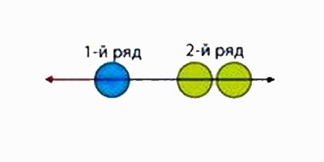
Потом берём один конец проволоки и пропускаем его через 2 бисеринки, навстречу другому. Во время плетения, концы проволочек надо направлять друг на друга. После того как пропустили через бисеринки, берём проволочки с обеих сторон и затягиваем. Концы должны быть примерно одинаковой длины.
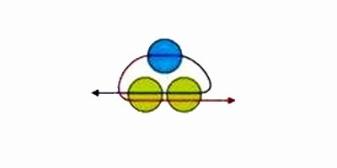
После того как затянули, берём один конец проволоки и нанизываем на него 4 бисеринки. Так же пропускаем другой кончик проволочки, через эти 4 бисеринки и далее затягиваем.
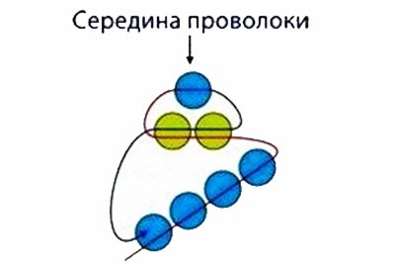
Продолжаем по аналогичной схеме столько рядов, сколько вам надо. Когда будет выполнен последний ряд изделия, кончики проволоки крепко скручиваем, это делается для того, чтобы изделие не рассыпалось.

Преимущества параллельного бисероплетения
Эта техника имеет свои преимущества перед другими:
- Схемы чаще всего лёгкие, читаются очень просто.
- Плести может даже новичок.
- Изделие плетётся легко и быстро.
Из вышесказанного понятно, что техника несложная и начинающие рукодельницы смогут с лёгкостью ею овладеть.

Примеры схем в параллельной технике бисером
На этих схемах можете потренироваться в плетении.
